**Modelagem de Dados**

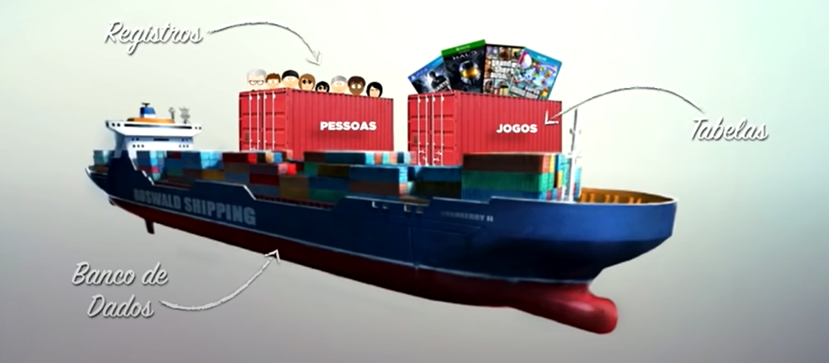

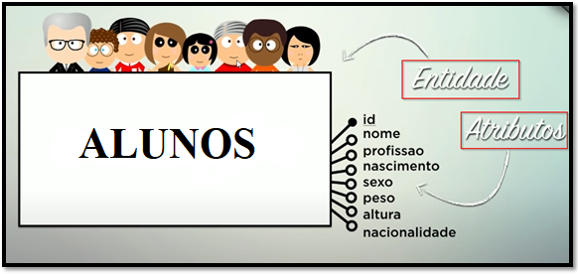

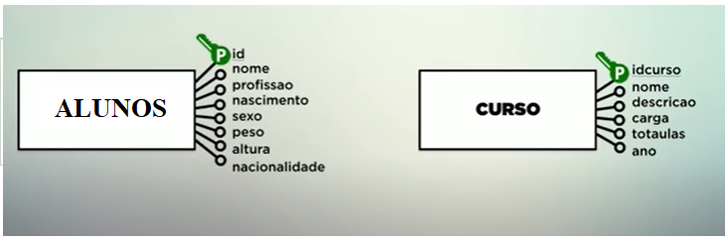

* Entre as ENTIDADES existe uma RELAÇÃO

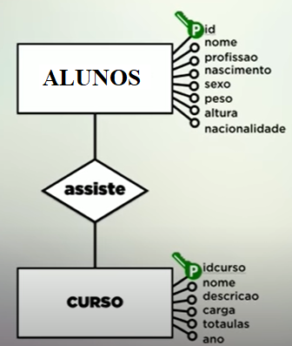

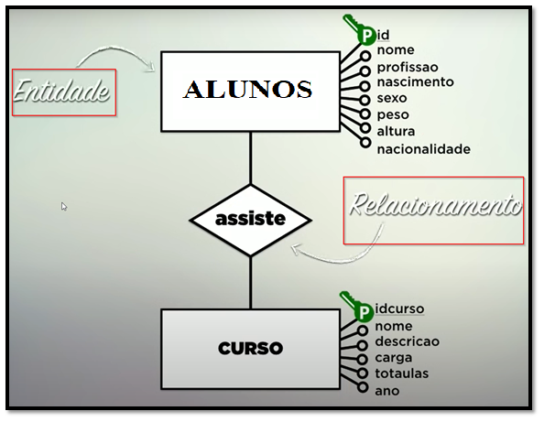

Diagrama Entidade Relacionamente (DER)

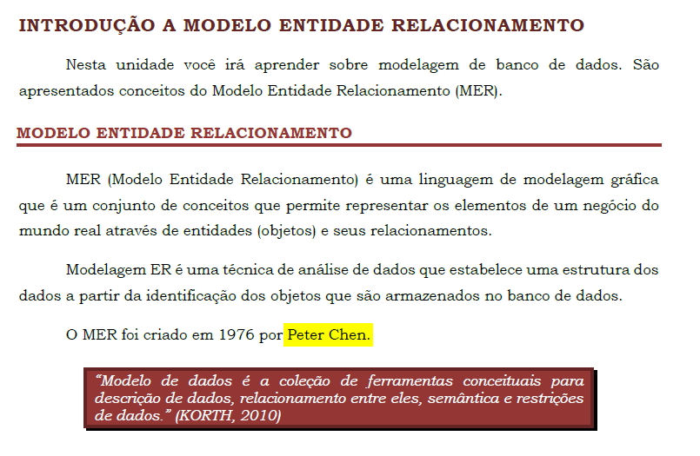

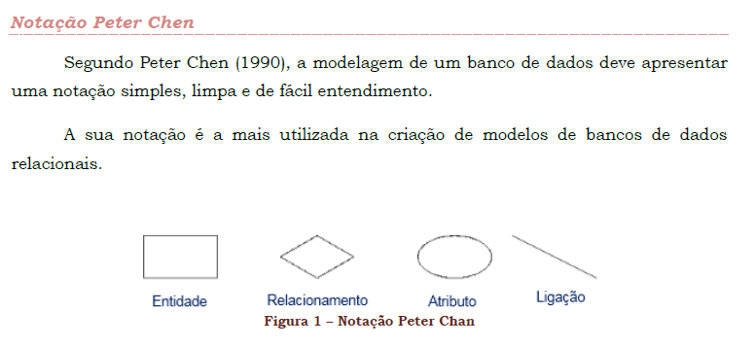

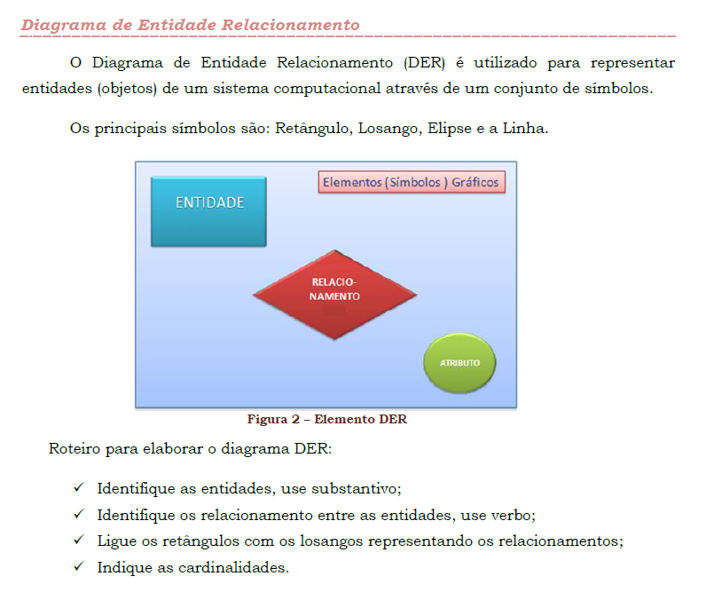

**Modelos de Dados**

1)

2) Lista de Exercicios. Ler o Requisito. Falar sobre o Escopo de um projeto.

**/* MODELAGEM BASICA */**

CLIENTE:

NOME

CPF

EMAIL

TELEFONE

ENDERECO

SEXO

**/* PROCESSOS DE MODELAGEM */**

MODELAGEM CONCEITUAL

MODELAGEM LÓGICA

MODELAGEM FÍSICA

**/* PROCESSOS DE MODELAGEM */**

**/* FASE 01 E FASE 02 – AD (ADM DE DADOS )*/**

MODELAGEM CONCEITUAL – RASCUNHO + **TIPAGEM (FAZER A TIPAGEM)**

MODELAGEM LÓGICA – QUALQUER PROGRAMA DE MODELAGEM – **(MODELAR NO WB)**

**/* FASE 03 – DBA (ADM DE BANCO DE DADOS)/ AD*/**

MODELAGEM FÍSICA – SCRIPTS DE BANCO

**COMEÇANDO A MODELAR**

/* PRIMEIRA FORMA NORMAL */

[1] - Todo campo vetorizado se tornará outra tabela;

{AMARELO, AZUL, LARANJA, VERDE} -> CORES

{KA, FIESTA, UNO, CIVIC} -> CARROS

* Todos os elementos são da mesma família.

Ex: Dois numeros em uma mesma tabela

[2] – Todo campo multivalorada se tornara outra tabela;

Ex: Campo endereco tipo (Venacio Aires - Porto Alegre – RS - BR ) [Não é vetor]

[3] – Toda tabela necessita de pelo menos um campo que identifique todo o registro como sendo unico (PK)

Chave : (1) – Natural (CPF) e (2) – **Artificial** (Criamos, papel de senha no Banco)

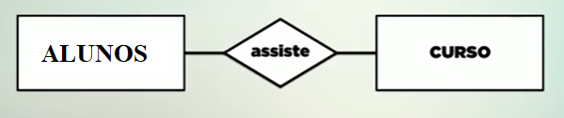

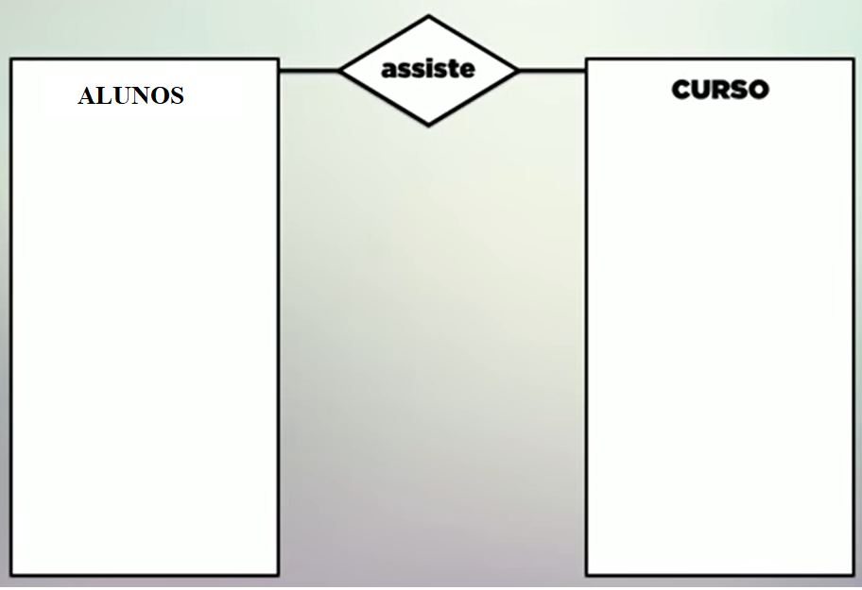

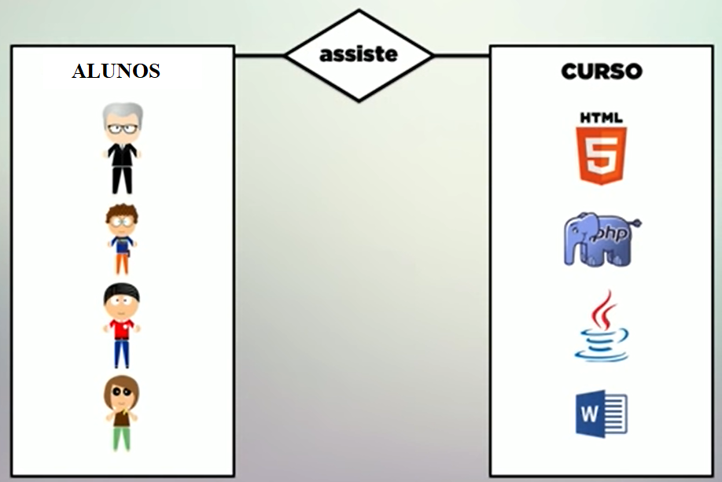

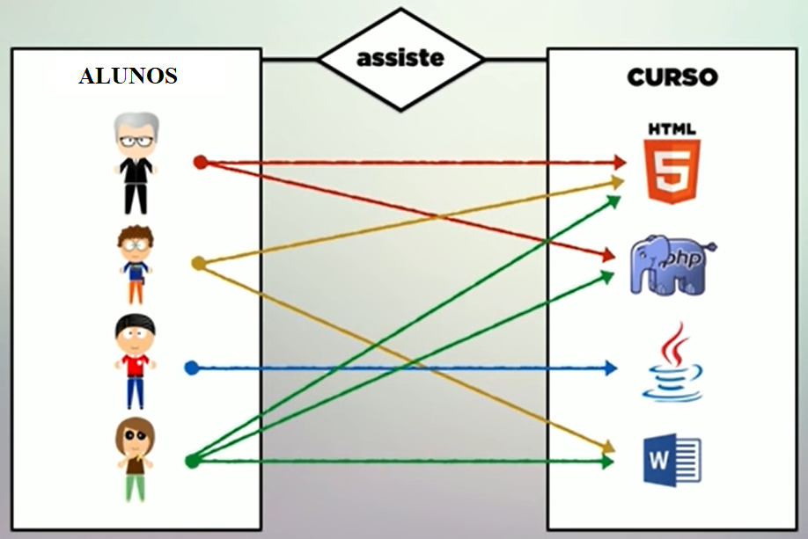

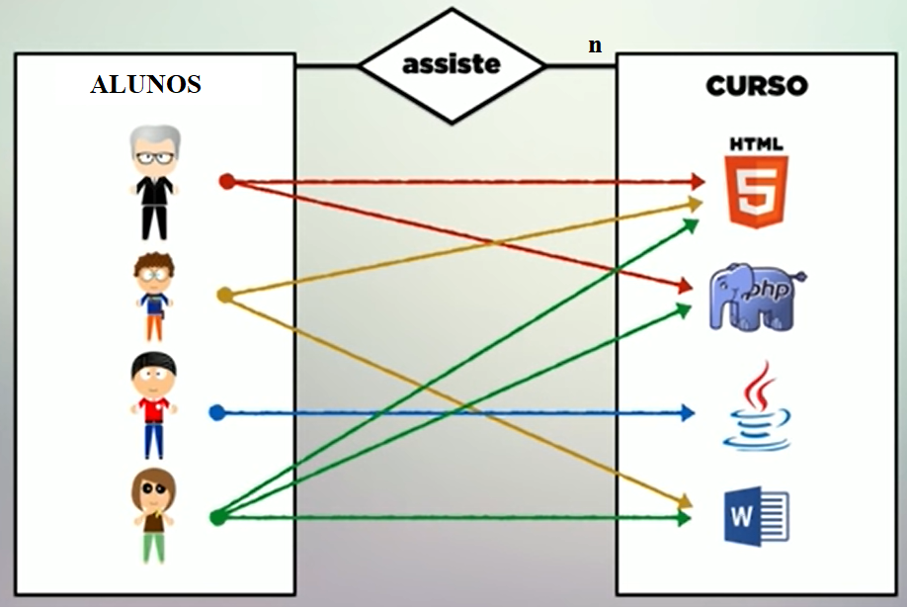

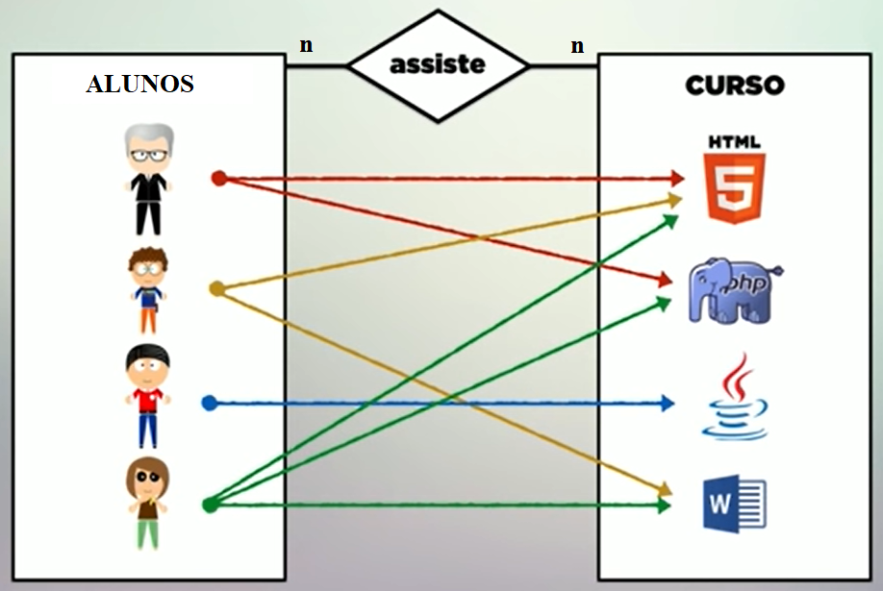

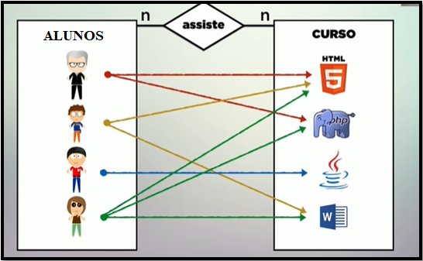

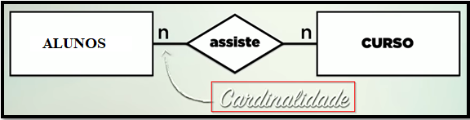

* Cardinalidade: Simples e multipla.

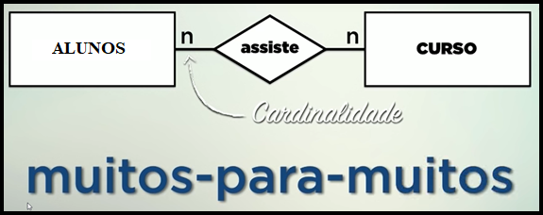

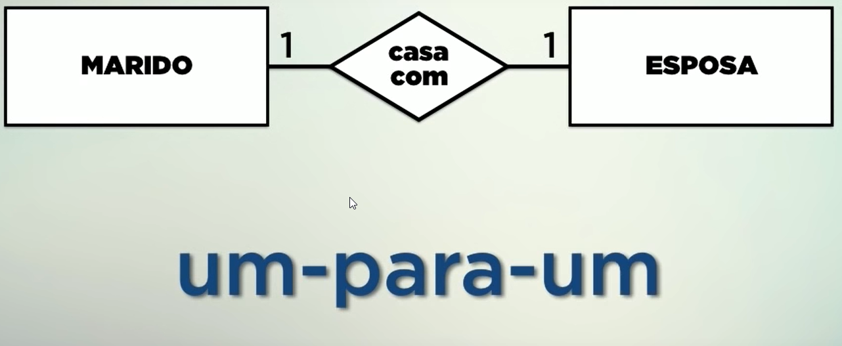

1. MARIDOS:
2. Carlos
3. Marcos
4. Paulo
5. ESPOSAS:
6. Ana
7. Maria

(Carlos – CASA - Ana), (Marcos – CASA – Maria )

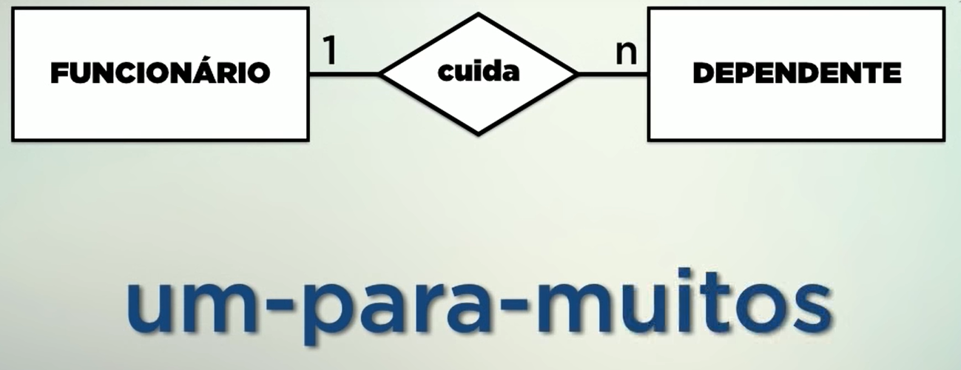

1. FUNCIONARIO:
2. Edilaine
3. Andressa
4. Yuri
5. DEPENDENTE
6. Marco
7. Felipe
8. Pablo

(Edilaine – CUIDA – Marco E Felipe), (Andressa – CUIDA - Pablo)

* Escolher sempre o MAIOR valor para decidir a cardionalidade.

Passos:

1. **Modelar** as entidades com os seus atributos e seus relacionamentos;
2. Em seguida, classificar cada um dos relacionamentos. (Cardinalidade)

**[Exercícios 1]** Classifique a cardinalidade das seguintes entidades:

1. CLIENTE – COMPRA – PRODUTO

**Resposta:** (n,n)

Na prática, como ligar uma entidade com outra?

CHAVES PRIMÁRIAS! (Explicar)

CHAVE ESTRANGEIRA (Explicar)



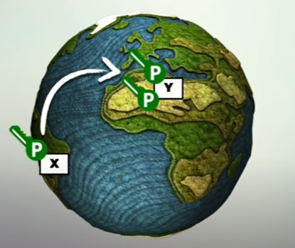

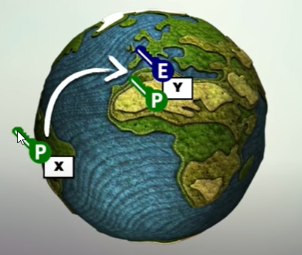

**REGRAS PARA USAR AS PK**

Primeiro caso (1, 1):



* Quanto o relacionamento é (1, 1) precisamos analisar se vale ou não a pena unir essas tabelas. Ou seja, precisamos ver se faz sentido mantes esses dados separados

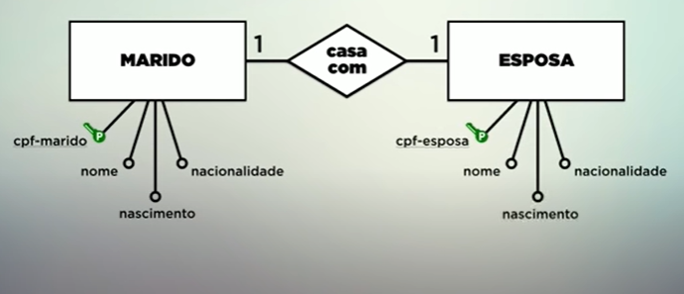

* Primeiramente, **ESCOLHA UMA ENTIDADE** (qualquer uma). Escolhido uma entidade, essa passará a ser a **ENTIDADE DOMINANTE**. Em seguida, pegamos a chave primária da outra entidade e enviamos para a entidade dominante.

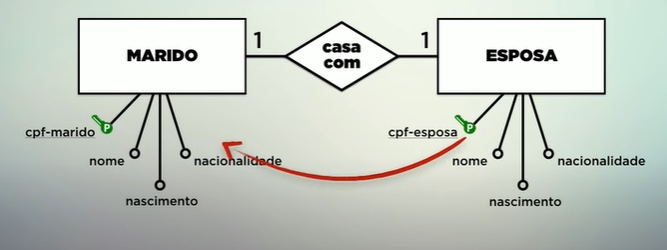

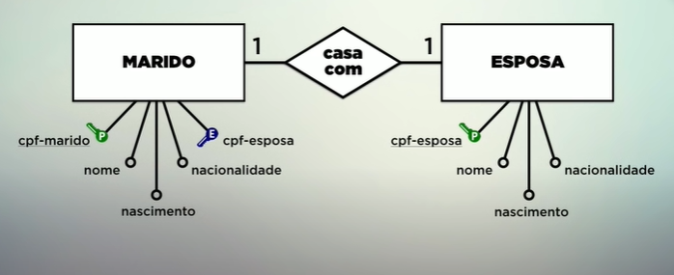

* Agora essa chave primária passa a ser uma chave estrangeira na ENTIDADE DOMINANTE.
* Normalmente, se representa a ENTIDADE DOMINANTE DO LADO ESQUERDO.
* OBS IMPORTANTE:

1. O nome do campo da PK que agora virou uma FK dentro da entidade dominantes, não precisa ser o mesmo que era na entidade de origem.
2. Porém, OS DADOS PRECISAM SEREM OS MESMOS! Ou seja, se antes era “varchar”, necessariamente precisa ser “varchar” também.

Segundo caso (1, n):

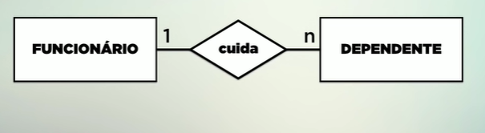

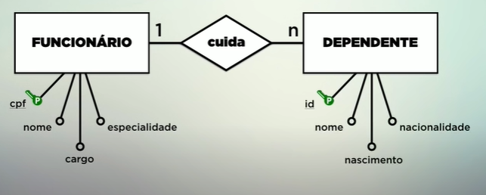

* A regra aqui é bem simples: A PK do lado “1” vai para o lado “n” como FK.

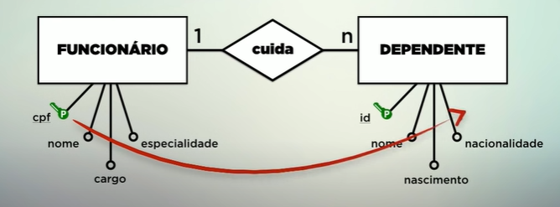

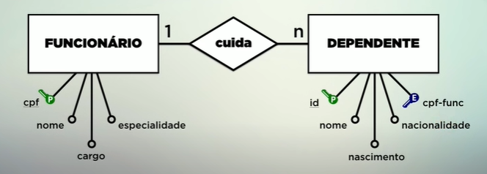

Terceiro caso (n, n):



* Escreva os ATRIBUTOS das ESTIDADES;

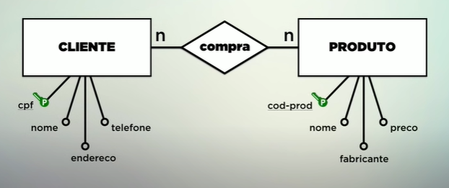

* O RELACIONAMENTE vira uma ENTIDADE também;

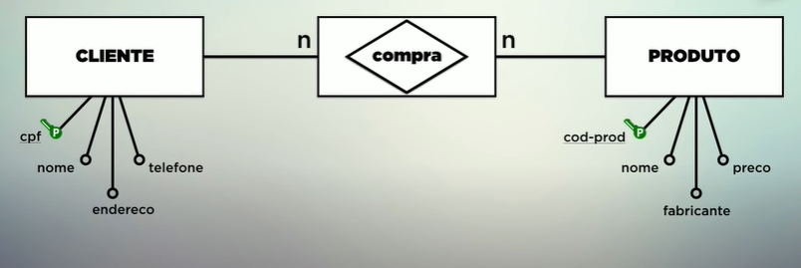

* O valor de “n” agora passa a ser dessa nova entidade criada.

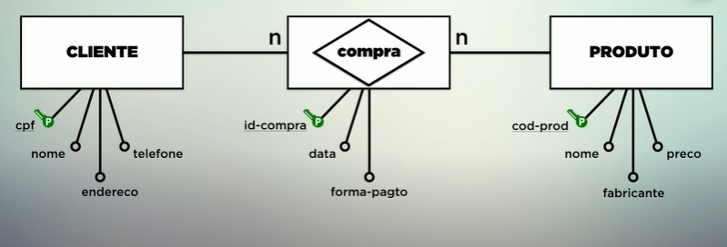

* Agora, visto que o relacionamente agora é uma entidade também. Ela também terá seus atributos.

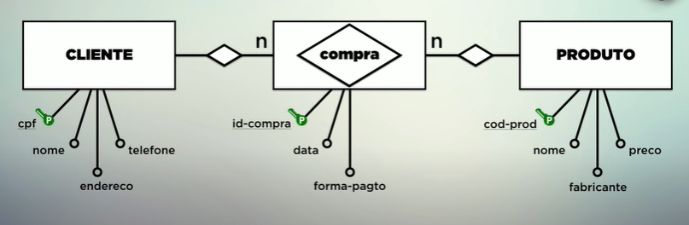

* O próximo passo é criar o relacionamento entre as entidades agora;
* Depois adicionar as cardinalidade. Porém, não precisa nem pensar aqui, basta colocar “1” do outro lado.

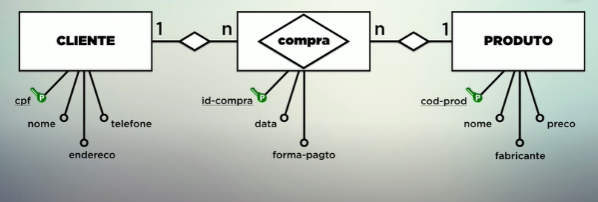

* Agora nós temos um relacionamento (1, n). Qual é a regra? PK do “1” vai para “n”.

(PK1 -> PKn)

